**POLIREDES – Conexão entre redes sociais:**

|  |  |  |  |
| --- | --- | --- | --- |
| **//Redes Sociais Filhas**  ***#sigaajangada***  **Dor: Armazenar, recuperar, compartilhar**  **Urls relevantes na nuvem**  **1**  **2**  **3**  Redes Sociais Filhas  **4**  **5**  **BONOPAGE**  **//Rede Social Mãe**  **6**  **7**  **8**  **9**  **10**  **11**    **12**    **Marketing na Rede Social Filha**  **M** | **BIG DATA**  **//MARKETING EXTERNO**  **//INCREMENTO RECEITAS**  **//INCREMENTO RECEITAS** | **BONO**  **BONO CHEF**  **BONO CARROS**  **BONO BANDAS**  **BONO APPs**  **BONO VÍDEOS**  **BONO ORÇAMENTOS**  **BONO NOVELAS**  **BONO MOEDAS**  **BONO GRUPOS**  **BONO GAMES**  **BONO CLASSIFICADOS**  **BONO COMPRAS E VENDAS** | **Rede Social de Apps**  **M**  **Rede Social de Bandas**  **M**  **Rede Social de Carros**  **M**  **Rede Social de Chefs**  **PESQUISAS DOS**  **USUÁRIOS NAS**  **REDES MÃE E FILHAS**  **M**  **M**  **M**  **M**  **M**  **M**  **M**  **M**  **M**  **Rede Social de Games**  **Rede Social de Grupos**  **Rede Social de Ciências**  **Rede Social de Classificados**  **Rede Social de Finanças**  **Rede Social**  **Rede Social de Vídeos**  **Rede Social de Novelas**  **Rede Social de Moedas** |

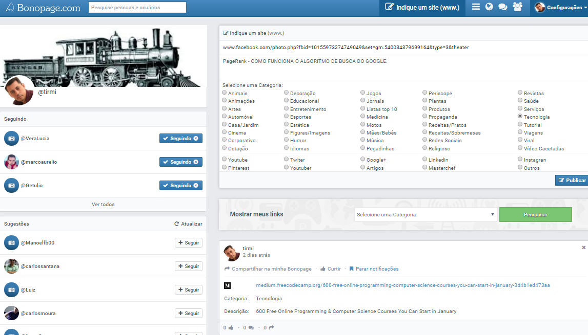

**BONO CARROS**

**BONO BANDAS**

**BONO APPs**

**BONO MODAS**

**BONO VÍDEOS**

**BONO GRUPOS**

**OUTRAS REDES**

**BONO **

**BONO GAMES**

**BONO CIÊNCIAS**

**BONO CHEFs**

**BONO MURAL**

|  |  |
| --- | --- |
| BONO MURAL – DIVULGADOR PRODUTOS, SITES, SERVIÇOS | |
| ** - O mural será mostrado para todos os usuários online e não apenas para os seguidores. | |  |  |  |  | | --- | --- | --- | --- | | **Envie uma mensagem** | | | Inserir Vídeos  Inserir Fotos | |  | | | | |  |  |  | | |

|  |  |  |  |  |
| --- | --- | --- | --- | --- |
| C O M U N I D A D E S ALVO DO BONOPAGE: | | | | |
| **ADMINISTRADORES** | **ADVOGADOS** | **CIENTISTAS** | **CONCURSOS** | **CONTADORES** |
|  |  |  |  |  |
| **ECONOMISTAS** | **ENFERMEIROS** | **SELEÇÃO DE**  **CONTEÚDO**  **SUGESTÕES**  **LINKS AO USUÁRIO** | **ESTUDANTES** | **ECONOMISTAS** |
|  |  |  |  |
| **MÉDICOS** | **PROFESSORES** | **PSICOLOGIA** | **PUBLICIDADE** |
| [**https://medium.freecodecamp.org/600-free-online-programming-computer-science-courses-you-can-start-in-january-3d4b1ed473aa**](https://medium.freecodecamp.org/600-free-online-programming-computer-science-courses-you-can-start-in-january-3d4b1ed473aa) | | | | |
| **QUÍMICA** | **RECURSOS HUMANOS** | **TI** | **TINTURARIA** |  |

|  |  |  |  |
| --- | --- | --- | --- |
| **Número de Médicos no Brasil**  **= 432.870**  **Fonte: Censo (IBGE) – Ano: 2015** | **Número de Professores no Brasil**  **= 2.200.000**  **Fonte: Inep (MEC) – Ano: 2017** | **Número de Estudantes no Brasil**  **Médio = 8.130.000**  **Superior = 8.000.000**  **Fonte: Inep (MEC) – Ano: 2017** | BONOPAGE  Entrega o quê?  **CONECTA PESSOAS / REDES,**  **FORNECE CONTEÚDO RELEVANTE AS POPULAÇÕES.** |

**Bonopage é Disruptivo: Conecta n redes sociais A INFORMAÇÃO ESTÁ NOS LINKS!**

|  |  |  |
| --- | --- | --- |
|  | **#sigaajangada** | **Login [ ]**  **Senha [ ]**  **Colar**  **URL [ ]**  **CATEGORIA [ ]**  **DESCRIÇÃO [ ]**  **PUBLICAR** |

|  |  |  |
| --- | --- | --- |
| 2º momento:  - Trazer parceiros  para dentro do bonopage:  - Mercadolivre  - olx  - Get Ninja  - ... |  | BONOPAGE  **PLATAFORMA QUE**  **CONECTA REDES!!!** |

|  |  |  |
| --- | --- | --- |
| **REINALDO PEREIRA DA SILVA**  **SÓCIO FUNDADOR** | **TIME BONOPAGE** | **TIRMIANO ELIAS**  **SÓCIO FUNDADOR** |

Tração 0

Monetização

NOSSO TIME -Team 2 sócios, desenvolvimento terceirizado

SUGESTOES DE LINKS POR CATEGORIA

|  |
| --- |
| **Trajetória disruptiva não significa triunfo, mas um caminho que permite uma disputa de mercado que evita o combate frente-a-frente com players existentes e com muito mais munição.** |

**Fonte: Christensen Clayton, “Disruptive Innovation” - 1997.**